**新 书 推 荐**

***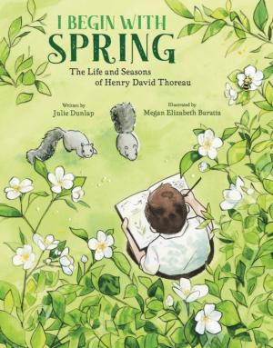*中文书名：《从春天开始：亨利·戴维·梭罗的生活与四季》**

**英文书名：I BEGIN WITH SPRING: The Life and Seasons of Henry David Thoreau**

**作 者：Julie Dunlap and Megan Baratta**

**出 版 社：Tilbury House**

**代理公司：ANA/Yao Zhang**

**出版时间：2022年2月**

**代理地区：中国大陆、台湾**

**页 数：96页**

**审读资料：电子文稿**

**类 型：7-12岁少年文学**

**内容简介：**

这本书以自然笔记的形式探索了梭罗居住在瓦尔登湖边的四季变幻，是对他的生活和时代的视觉描绘，也是对气候变化的温和提醒。

《从春天开始》以一种图文并茂的田野笔记的形式将围绕着梭罗的生活时代的自然历史编织在一起，随意打开任何一页都会有轻松惬意的阅读体验。每个季节内容的伊始，都是以梭罗孩童时期（11-12岁时）在学校的自然报告的内容引入。首先是春天，我们跟随他穿过康科德的田野和树林，感受成长的喜悦和挑战，体会他在瓦尔登湖畔极简生活的试验，以及他自力更生、在科学和文学领域的种种展现。

这本书的两个主要部分，一是梭罗的生命和季节循环——从春天开始，每一页的内容都紧密相连，展现人类生命与大自然的季节是紧密相关的。第二部分则是在页面底部，梭罗关于植物季节、鸟类迁徙和其他自然事件的年度记录时间轴。在书的最后，还阐释了这些日期从梭罗的时代到我们现在的时代发生了怎样的变化，以及其中包含的物候学和气候变化科学知识。

梅根·巴拉塔（Megan Baratta）的水彩画融合了历史画面和梭罗简笔画的重绘，从而创造了一种高趣味的视觉体验。书中还包括了梭罗学者杰弗里·克拉默（Jeffrey Cramer）撰写的前言，他目前是瓦尔登湖森林保护组织和收藏馆的馆长。

**作者简介：**

**朱莉·邓拉普（Julie Dunlap）**是一位儿童书籍作家，她的作品获得了青少年图书馆协会评选奖、《波士顿环球》精选图书、《学习者》杂志教师评选奖、家长评选奖，以及美国人文与环境教育协会儿童书籍荣誉奖。她的儿童读物包括《路易莎·梅和梭罗先生的长笛》，《人民公园》，《弗雷德里克·劳·奥姆斯特德的生活》等等。她还为成人读者合编了两本选集，《奇迹伙伴：儿童和成人一起探索自然》（麻省理工学院出版社）和《在自然的尽头成长》，并为奥杜邦博物学家协会等环境教育组织撰稿。她在耶鲁大学获得**社会生态学博士学位**，并在马里兰大学大学教授野生动物生态学和可持续性学科。

**内文插图：**

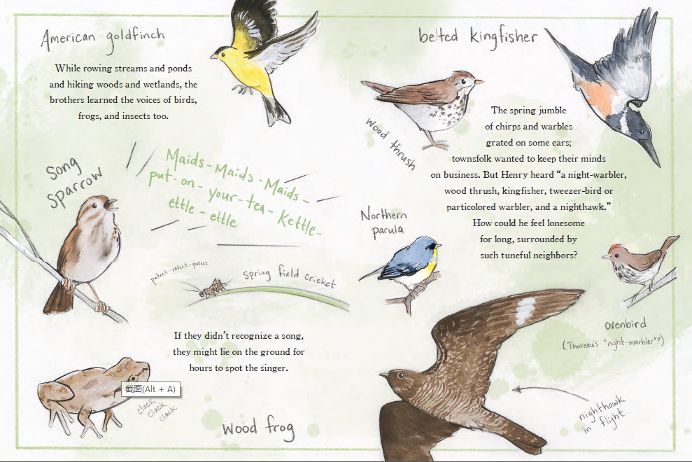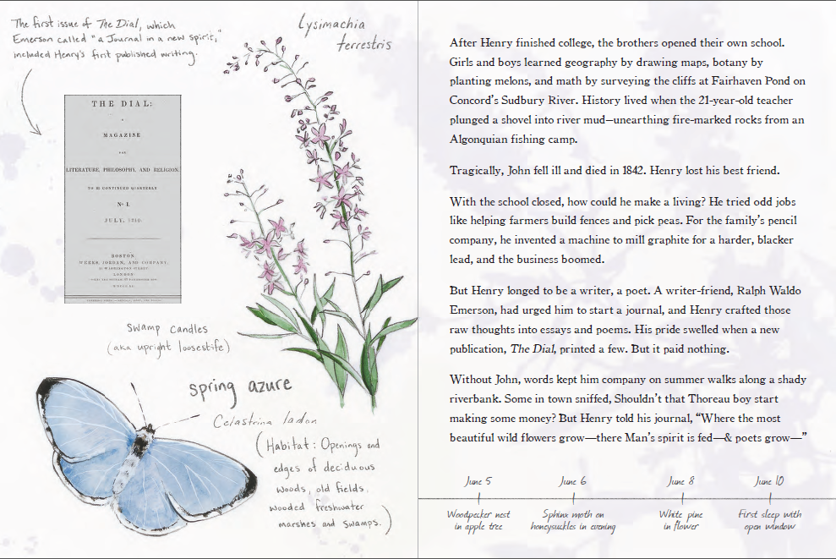

**谢谢您的阅读！**

**请将回馈信息发送至：张瑶（Yao Zhang)**

安德鲁﹒纳伯格联合国际有限公司北京代表处

北京市海淀区中关村大街甲59号中国人民大学文化大厦1705室, 邮编：100872  
电话：010-82449325

传真：010-82504200

Email: Yao@nurnberg.com.cn

网址：www.nurnberg.com.cn

微博：<http://weibo.com/nurnberg>

豆瓣小站：<http://site.douban.com/110577/>

微信订阅号：ANABJ2002

